ГУАП

КАФЕДРА ВЫЧИСЛИТЕЛЬНЫХ СИСТЕМ И СЕТЕЙ

ОТЧЕТ   
ЗАЩИЩЕН С ОЦЕНКОЙ

ПРЕПОДАВАТЕЛЬ

|  |  |  |  |  |
| --- | --- | --- | --- | --- |
| доц., канд. техн. наук |  |  |  | Е. К. Григорьев |
| должность, уч. степень, звание |  | подпись, дата |  | инициалы, фамилия |

|  |
| --- |
| ОТЧЕТ О ЛАБОРАТОРНОЙ РАБОТЕ |
| МОДЕЛИРОВАНИЕ СЛУЧАЙНЫХ ВЕЛИЧИН С ЗАДАННЫМ ЗАКОНОМРАСПРЕДЕЛЕНИЯ |
| по курсу: МОДЕЛИРОВАНИЕ |
|  |
|  |

РАБОТУ ВЫПОЛНИЛ

|  |  |  |  |  |  |
| --- | --- | --- | --- | --- | --- |
| СТУДЕНТ ГР. № | 4941 |  |  |  | Н.С. Горбунов |
|  |  |  | подпись, дата |  | инициалы, фамилия |

Санкт-Петербург 2021

**Цель работы:** ознакомиться с возможностями средств Excel и MATLAB по изучению основных законов распределений (ЗР) одномерных случайных величин (СВ); исследовать зависимости графиков функций распределения и функций плотности вероятности от параметров распределений; изучить возможностей пакетов Excel и MATLAB по моделированию и анализу одномерных случайных величин.

**Вариант 7**

|  |  |  |
| --- | --- | --- |
| Распределение | Параметр | Значение |
| Равномерное распределение | a | 7 |
| b | 14 |
| Нормальное распределение | m | 7 |
| σ | $$\sqrt{7}$$ |
| Экспоненциальное распределение | λ | 3,5 |

Листинг 1. Программа Matlab

clear all;

clc;

variant = 7;

%равномерное распределение

Xrav = [];

a = variant;

b = a*2;

ravn(100, a, b);

ravn(500, a, b);

ravn(1000, a, b);

fprintf('\n');

%__________________

%Нормальное распределение

m = variant;

sigma = sqrt(m);

normal(100,m,sigma);

normal(500,m,sigma);

normal(1000,m,sigma);

fprintf('\n');

%_____________________

%Экспоненциальное распределение

lamda = variant/2;

exponent(100,lamda);

exponent(500,lamda);

exponent(1000,lamda);

Листинг 2. ravn.m

function [] = ravn(N, a, b)

%Генерация графиков равномерного рарспределения

X =[];

for i = 0:N

alpha = rand;

X(end+1) = a + (b-a) * alpha;

end;

X = sort(X);

F = unifcdf(X, a, b);

f = unifpdf(X, a, b);

name = 'Гистограмма равномерного распределения для размера в ' + string(N) + ' чисел';

figure('Name', name);

histogram(X);

xlabel('Значение');

ylabel('Частота');

name = 'Плотность равномерного распределения для размера в ' + string(N) + ' чисел';

figure('Name', name);

plot(X, f);

xlabel('Значения СВ');

ylabel('Вероятность');

name = 'Распределение вероятностей равномерного распределения для размера в' + string(N) + 'чисел';

figure('Name', name);

plot(X, F);

xlabel('Значения СВ');

ylabel('Вероятность');

fprintf('Мат ожидание равномерного распределения - %f для размера в %i чисел \n ', mean(X), N); % вычисление мат. ожидания

fprintf('Дисперсия равномерного распределения - %f для размера в %i чисел \n',var(X), N); % вычисление Дисперсии

fprintf('Коэффициент ассиметрии равномерного распределения - %f для размера в %i чисел\n ',skewness(X), N); % вычисление коэффициента асимметрии

fprintf('Коэффициент эксцесса равномерного распределения - %f для размера в %i чисел\n ',kurtosis(X), N); % вычисление коэффициента эксцесса

end

Листинг 3. normal.m

function [] = normal(N, m, sigma)

%Генерация графиков нормального рарспределения

c = 2* pi;

Xnorm = [];

for i=0:N

alpha1 = rand;

alpha2 = rand;

r = sqrt (-2*log(alpha1));

fi = alpha2 * c;

x = r * sin(fi);

Xnorm(end+1) = m + sigma*x;

end;

Xnorm = sort(Xnorm);

f = normpdf(Xnorm, mean(Xnorm), std(Xnorm));

F = normcdf(Xnorm, mean(Xnorm), std(Xnorm));

name = 'Гистограмма нормального распределения для размера в ' + string(N) + ' чисел';

figure('Name', name);

histogram(Xnorm);

xlabel('Значение');

ylabel('Частота');

name = 'Плотность нормального распределения для размера в ' + string(N) + ' чисел';

figure('Name', name);

plot(Xnorm, f);

xlabel('Значения СВ');

ylabel('Вероятность');

name = 'Распределение вероятностей нормального для размера в ' + string(N) + ' чисел';

figure('Name', name);

plot(Xnorm, F);

xlabel('Значения СВ');

ylabel('Вероятность');

name = 'Функция нормального распределения для размера в ' + string(N) + ' чисел';

figure('Name', name);

Y=normrnd(mean(Xnorm), std(Xnorm), 600, 1);

plot(Y);

xlabel('Номер элемента в выборке');

ylabel('Значение СВ');

fprintf('Мат ожидание нормального распределения - %f для размера в %i чисел \n ', mean(Xnorm), N); % вычисление мат. ожидания

fprintf('Дисперсия нормального распределения - %f для размера в %i чисел \n ', var(Xnorm), N); % вычисление Дисперсии

fprintf('Коэффициент ассиметрии нормального распределения - %f для размера в %i чисел \n ',skewness(Xnorm), N); % вычисление коэффициента асимметрии

fprintf('Коэффициент эксцесса нормального распределения - %f для размера в %i чисел \n ',kurtosis(Xnorm), N); % вычисление коэффициента эксцесса

end

Листинг 4. exponent.m

function [] = exponent(N, lamda)

%Генерация графиков экспоненциального рарспределения

Xexp = [];

for i=0:N

alpha = rand;

Xexp(end+1) = -(1/lamda) * log(alpha);

end;

Xexp = sort(Xexp);

f = exppdf(Xexp, mean(Xexp));

F = expcdf(Xexp, mean(Xexp));

name = 'Гистограмма экспоненциального распределения для размера в ' + string(N) + ' чисел';

figure('Name', name);

histogram(Xexp);

xlabel('Значение');

ylabel('Частота');

name = 'Плотность экспоненциального распределения для размера в ' + string(N) + ' чисел';

figure('Name', name);

plot(Xexp, f);

xlabel('Значения СВ');

ylabel('Вероятность');

name = 'Распределение вероятностей экспоненциального распределения для размера в ' + string(N) + ' чисел';

figure('Name', name);

plot(Xexp, F);

xlabel('Значения СВ');

ylabel('Вероятность');

fprintf('Мат ожидание экспоненциального распределения - %f для размера в %i чисел \n ', mean(Xexp), N); % вычисление мат. ожидания

fprintf('Дисперсия экспоненциального распределения - %f для размера в %i чисел \n ',var(Xexp), N); % вычисление дисперсии

fprintf('Коэффициент ассиметрии экспоненциального распределения - %f для размера в %i чисел \n ',skewness(Xexp), N); % вычисление коэффициента асимметрии

fprintf('Коэффициент эксцесса экспоненциального распределения - %f для размера в %i чисел \n ',kurtosis(Xexp), N); % вычисление коэффициента эксцесса

end

**Результаты**

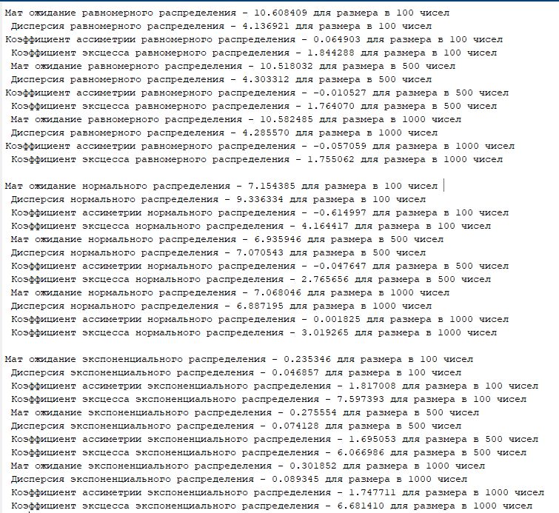

Рисунок 1. Вывод консоли

Таблица 1. Сводная таблица с полученными и теоретическими результатами

|  |  |  |  |  |  |  |
| --- | --- | --- | --- | --- | --- | --- |
|  | Равномерное | | Нормальное | | Экспоненциальное | |
| N | M | D | M | D | M | D |
| 100 | 10,6 | 4,14 | 7,15 | 9.3 | 0,23 | 0,05 |
| 500 | 10,52 | 4,3 | 6,9 | 7,07 | 0,27 | 0,07 |
| 1000 | 10,58 | 4,28 | 7,06 | 6,89 | 0,3 | 0,09 |
| **Теор** | **10,5** | **4,08** | **7** | **7** | **0,286** | **0,0816** |

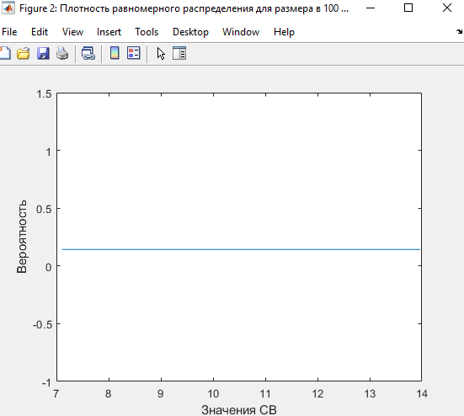

Рисунок 2. График плотности равномерного распределения N= 100

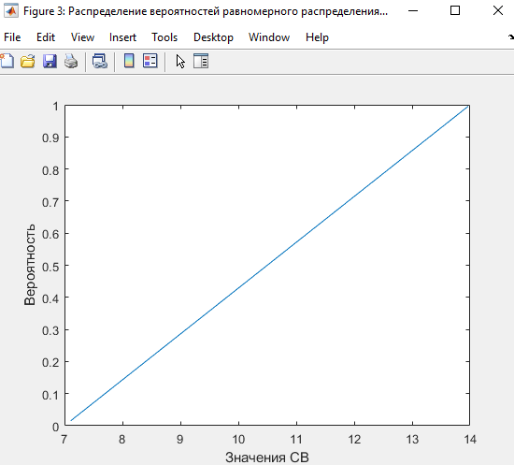

Рисунок 3. График равномерного распределения вероятностей N= 100

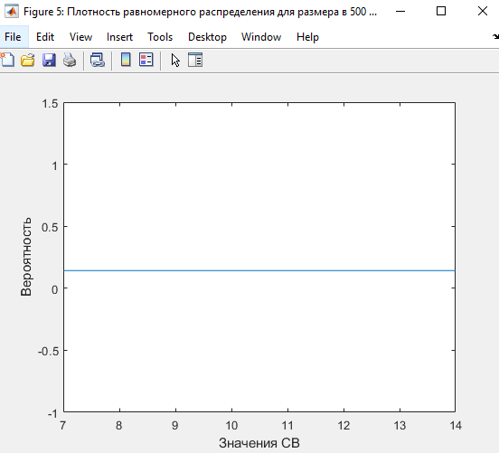

Рисунок 4. График плотности равномерного распределения N= 500

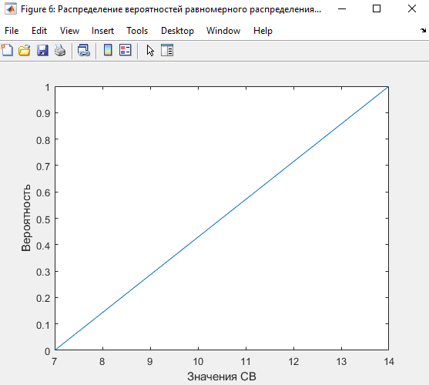

Рисунок 5. График равномерного распределения вероятностей N= 500

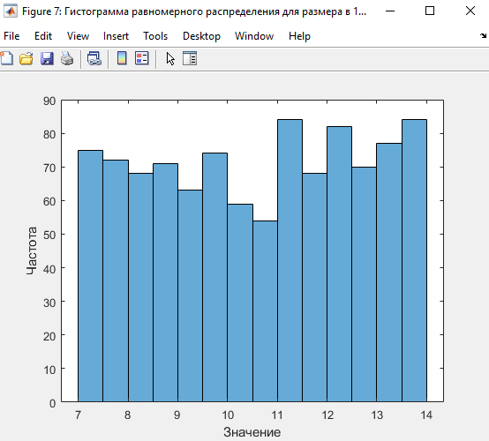

Рисунок 6. Гистограмма равномерного распределения N= 1000

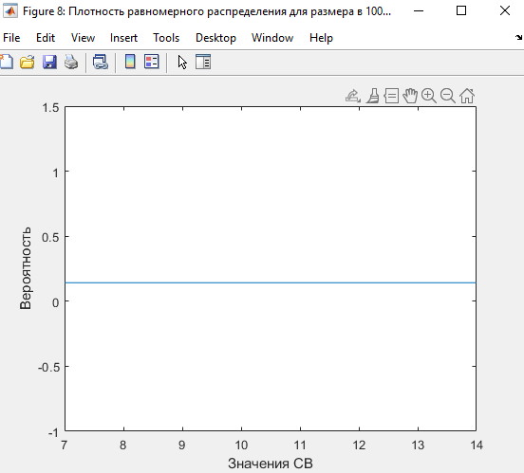

Рисунок 7. График плотности равномерного распределения N= 1000

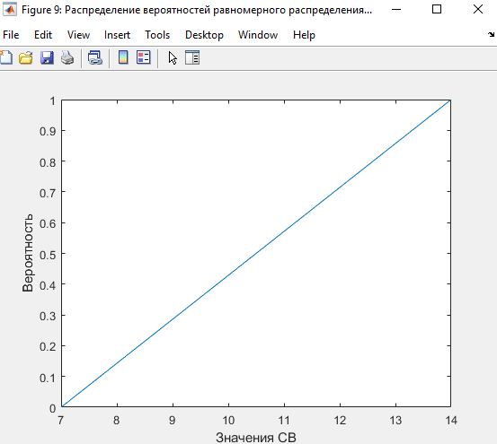

Рисунок 8. График равномерного распределения вероятностей N= 1000

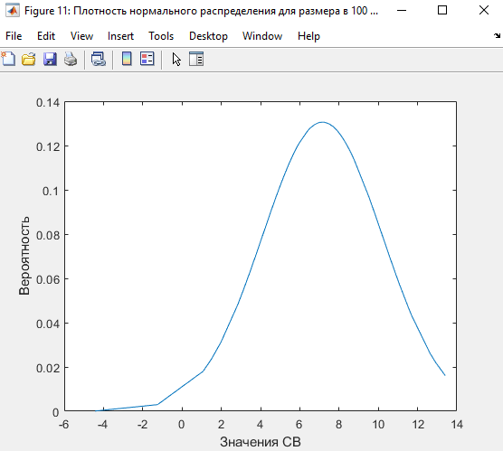

Рисунок 9. График плотности нормального распределения N=100

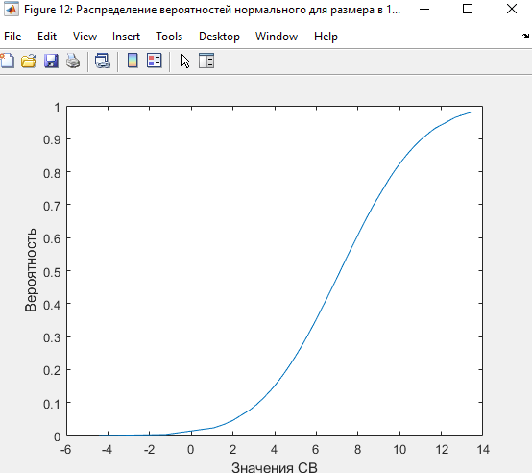

Рисунок 10. График нормального распределения вероятностей N=100

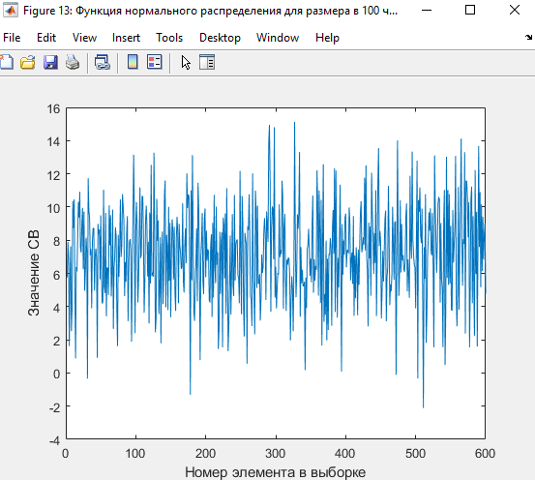

Рисунок 11. График функции нормального распределения N=100

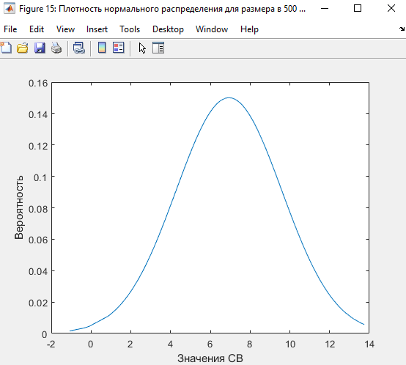

Рисунок 12. График плотности нормального распределения N=500

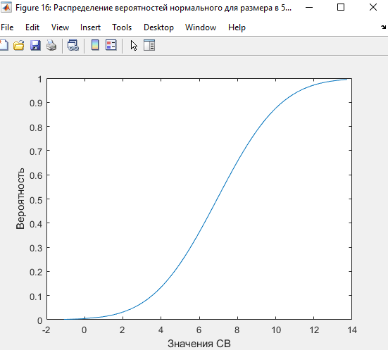

Рисунок 13. График нормального распределения вероятностей N=500

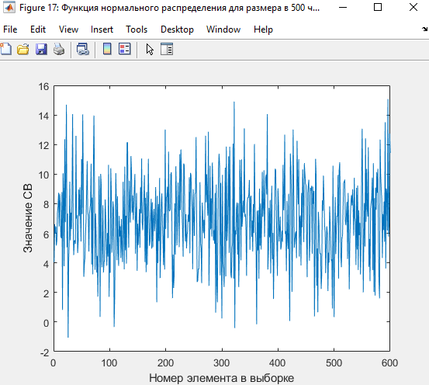

Рисунок 14. График функции нормального распределения N=500

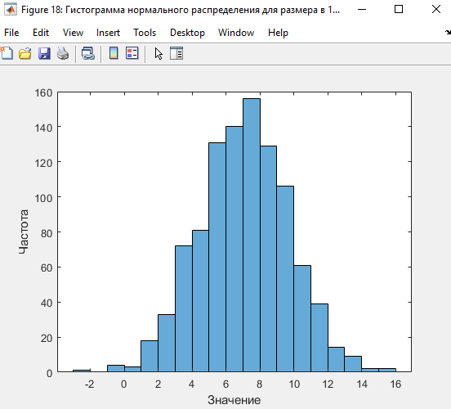

Рисунок 15. Гистограмма нормального распределения N=1000

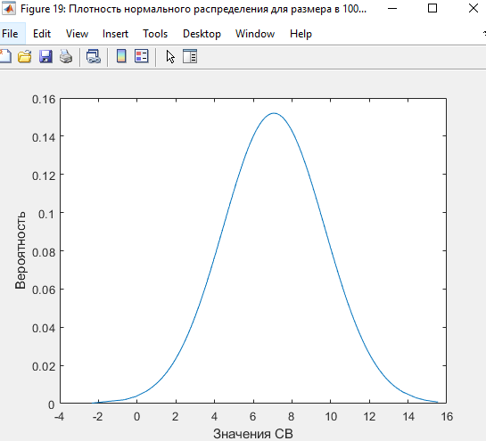

Рисунок 16. График плотности нормального распределения N=1000

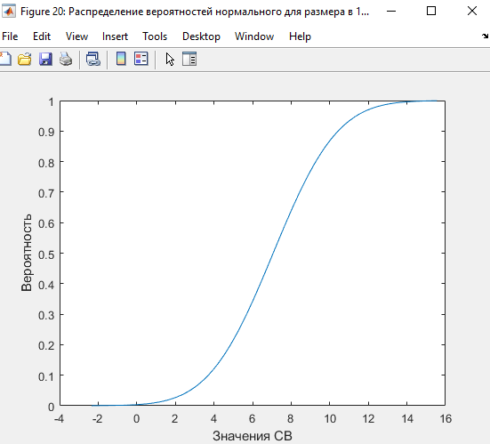

Рисунок 17. График нормального распределения вероятностей N=1000

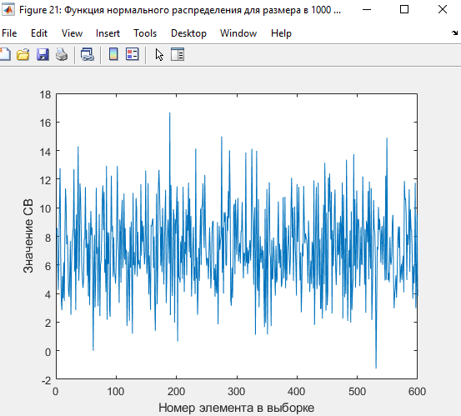

Рисунок 18. График функции нормального распределения N=1000

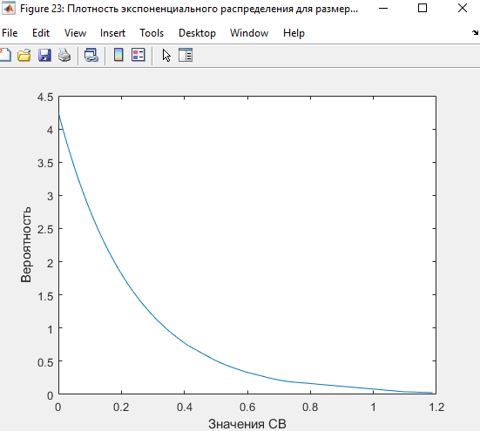

Рисунок 19. График плотности экспоненциального распределения N=100

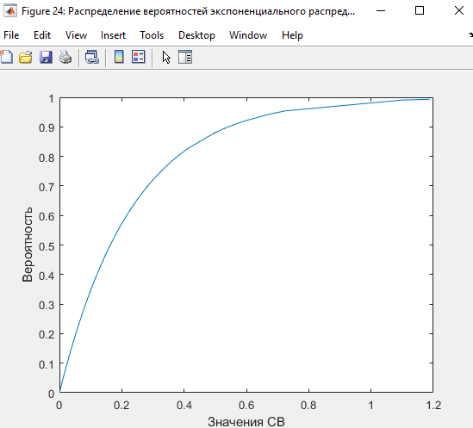

Рисунок 20. График распределения вероятности экспоненциального распределения N=500

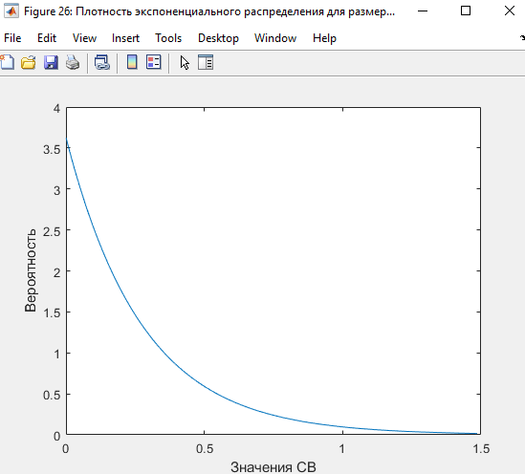

Рисунок 21. График плотности экспоненциального распределения N=500

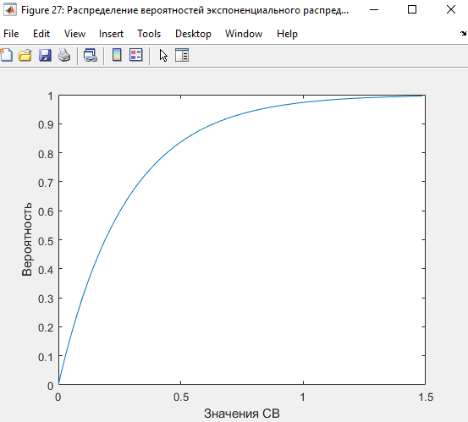

Рисунок 22. График распределения вероятности экспоненциального распределения N=500

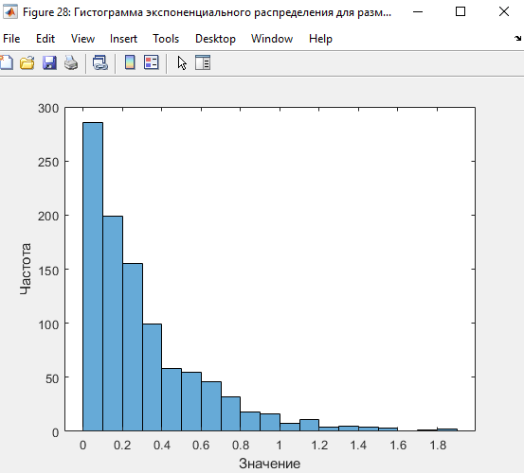

Рисунок 23. Гистограмма экспоненциального распределения N=1000

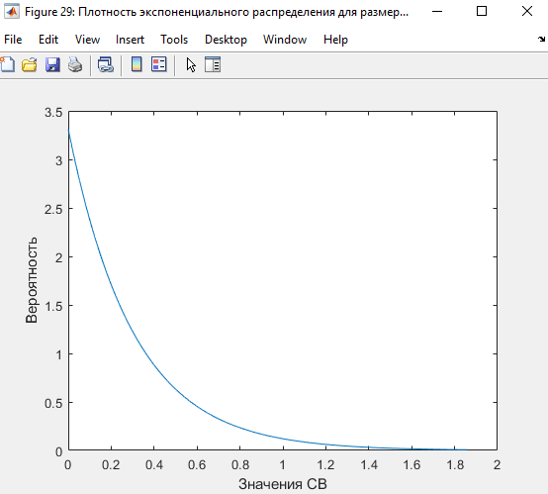

Рисунок 24. График плотности экспоненциального распределения N=1000

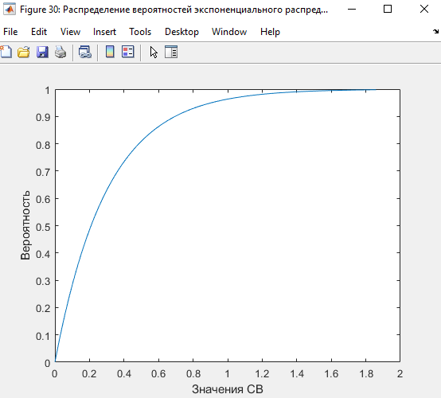

Рисунок 25. График распределения вероятности экспоненциального распределения N=1000

**Вывод:** ознакомился с основными законами распределения одномерных случайных величин, изучил зависимости графиков функций распределения и функций плотности вероятности от параметров распределений:

* Равномерное распределение. Параметры a и b означают диапазон получаемых значений. При этом вероятность не изменяется
* Нормальное распределение. На графике плотности параметр m сдвигает максимум по оси Х. А параметр σ изменяет «высоту» горба графика. На графике функции распределения m также смещает график по оси Х. Параметр σ при своём увеличении «поворачивает» график по часовой стрелке.
* Экспоненциальное распределение. На графике плотности параметр λ «поднимает» левый конец графике по оси Y. На графике функции распределения параметр λ отодвигает «центр» линии приблизительно по вектору (-1;-1)